附件：信息核对流程
- 登陆报名网站：http://cet.etest.net.cn/
- 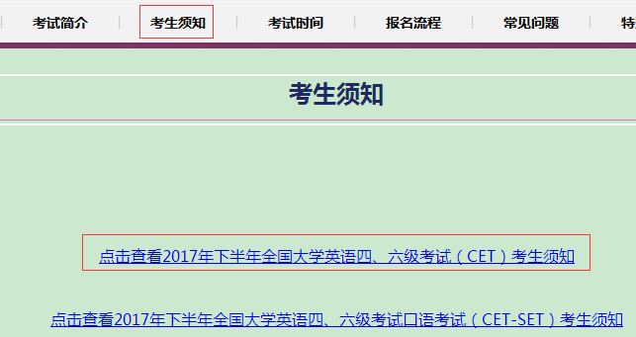请下载阅读【考生须知】—2017年下半年全国大学英语四、六级考试（CET）考生须知
- 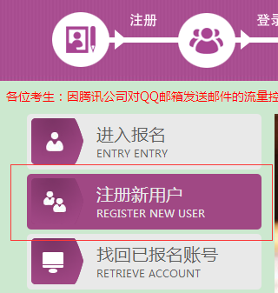注册新用户，请一定使用常用的邮箱账号注册，并牢记自己的账号、密码。
- 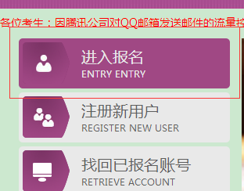注册之后点击【进入报名】，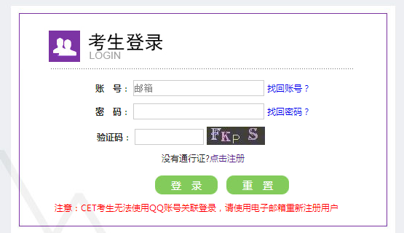考生登录后进入以下界面，点击【开始报名】。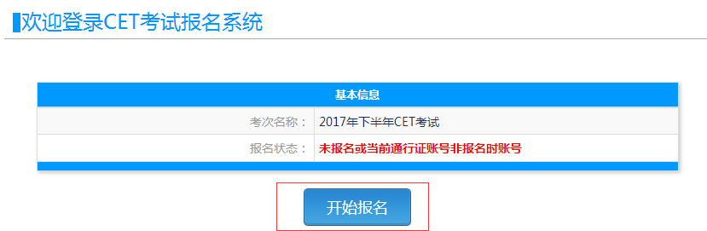
- 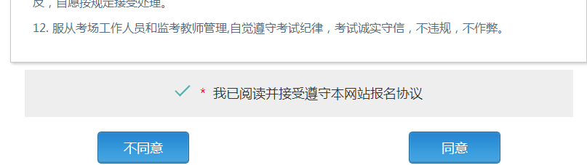认真阅读【报名协议】后，勾选“我已阅读并接受遵守本网站报名协议”后点击【同意】。
- 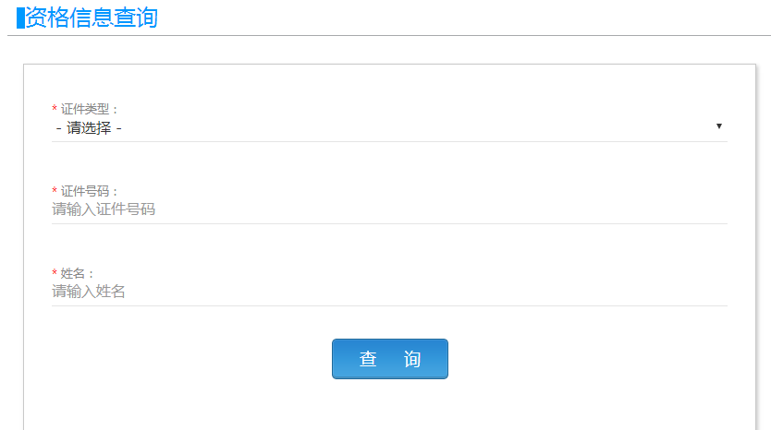进入【资格信息查询】页面，根据提示输入相应信息。
- 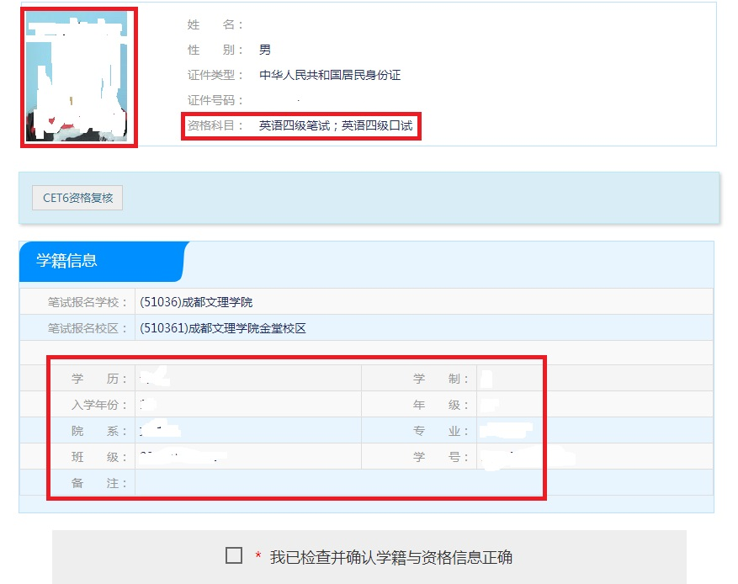认真核对照片、资格科目、学历、院系等重要信息。

